BAB IV
ANALISIS KERJA PRAKTEK

4.1. Analisis Sistem yang Berjalan

4.1.1. Prosedur/ Tahapan yang Dianalisis Berdasarkan Bagiannya
Penyusun menganalisis kegiatan-kegiatan yang sedang berjalan di Kecamatan Jatinangor agar tampilan di website terlihat menarik dengan berita terbaru dari kejadian yang sedang berlangsung di Kecamatan atau daerah Jatinangor setiap harinya. Agar data mudah terkumpul, hal ini dilakukan dengan cara interview atau wawancara kepada Kepala Bagian Aset dan Kepegawaian.

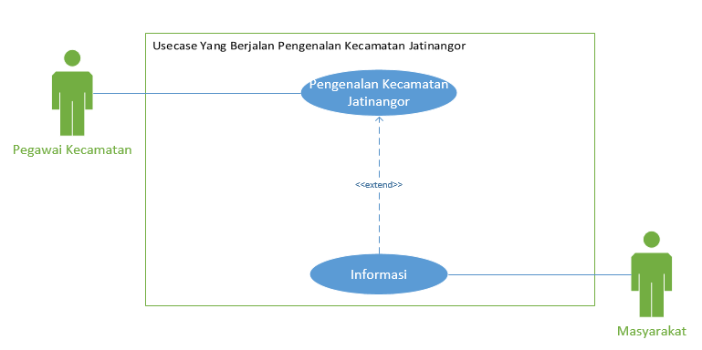
4.1.2. Usecase Diagram

Gambar 4.1. Usecase Diagram Yang Berjalan

4.1.3. Skenario Usecase
Skenario Usecase dalam Analisis dan Perancangan Website Company Profile pada Instansi Pemerintahan Kecamatan Jatinangor sebagai berikut :
- Pengenalan Kecamatan Jatinangor
Tabel 4.1.
Skenario Usecase Pengenalan Kecamatan Jatinangor

Nama Use Case | Pengenalan Kecamatan Jatinangor
Tujuan | Untuk memberikan informasi seputar pelayan kepada masyarakat sekitar
Deskripsi | Petugas Kecamatan memberikan berbagai macam informasi pelayanan kepada masyarakat
Aktor | Petugas kecamatan, masyarakat
Skenario Utama
Kondisi Awal | Petugas kecamatan memberikan informasi
Masyarakat |  | Petugas Kecamatan
 |  | - Petugas kecamatan memberikan informasi
- Masyarakat menerima dan mendengarkan
Kondisi Akhir | Masyarakat mengetahui berita dan informasi

- Informasi
Tabel 4.2. Skenario Usecase Informasi

Nama Use Case | Pengenalan Kecamatan Jatinangor
Tujuan | Untuk menerima informasi seputar pelayan kecamatan
Deskripsi | Petugas Kecamatan memberikan berbagai macam informasi pelayanan kepada masyarakat
Aktor | Petugas kecamatan, masyarakat
Skenario Utama
Kondisi Awal | Masyarakat datang ke Kecamatan menanyakan informasi
Masyarakat |  | Petugas Kecamatan
- Masyarakat bertanya langsung ke pegawai kecamatan
 |  | - Petugas kecamatan memberikan informasi dan berita
Kondisi Akhir | Masyarakat mengetahui berita dan informasi

4.1.4. Activity Diagram
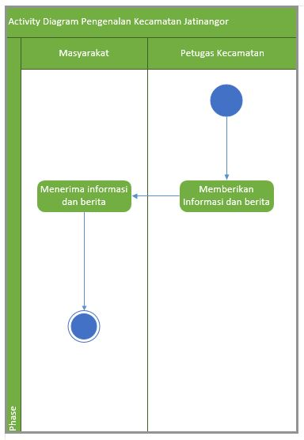

Gambar 4.2.
Acitivity Diagram Pengenalan Kecamatan Jatinangor
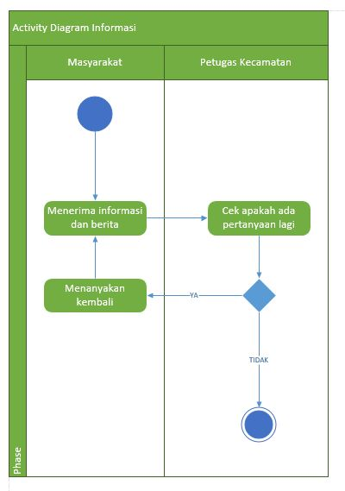
Gambar 4.3. Acitivity Diagram Informasi

4.1.5. Evaluasi Sistem yang Berjalan
Setelah membuat analis sistem yang sedang berajalan menganai gambaran kerja sistem, mulai dari proses pertama sampai selesai, dapat dilihat bahwa sistem yang berjalan akan menyebabkan ketidak efektif dan efisien waktu, karena proses pertukaran informasi dan berita tidak diketahui sumbernya tidak satu data. Seharusnya jika ada informasi atau berita terbaru cukup dibuatkan atau dimuat ke website agar masyarakat tidak perlu datang langsung ke kecamatan.
  - Perancangan Sistem
Berdasarkan hasil evaluasi dan analisis diatas, maka diusulkan perancangan sistem informasi untuk kecamatan Jatinangor. Perancangan sistem informasi yang penyusun usulkan adalah Analisis dan Perancangan Website Company Profile pada Instansi Pemerintahan Kecamatan Jatinangor.

4.2.1. Tujuan Perancangan Sistem
- Memudahkan penyampaian informasi dan berita kepada masyarakat,
- Mempercepat kinerja petugas kecamatan, dan
- Lebih efektif dan efisien.
    - Gambaran Umum Sistem yang Diusulkan
Sistem yang penyusun usulkan adalah pembuatan website pada Kecamatan Jatinangor yang dapat diakses oleh masyarakat umum. Sehingga masyarakat tidak perlu lagi datang langsung ke kecamatan jika ada hal yang ingin ditanyakan.
    - Perancangan Prosedur yang Diusulkan
Prosedur Analisis dan Perancangan Website Company Profile pada Instansi Pemerintahan Kecamatan Jatinangor yang penyusun usulkan adalah :

- Admin login terlebih daluhu ke menu utama.
- Setelah login admin mengelola portal berita.
- Admin mengelola dan mengunggah berita dan informasi.
- Pengguna dapat mengakses situs kecamatan Jatingor dengan memasukan link yang mengarah ke situs web kecamatan Jatinangor agar dapat melihat portal berita.
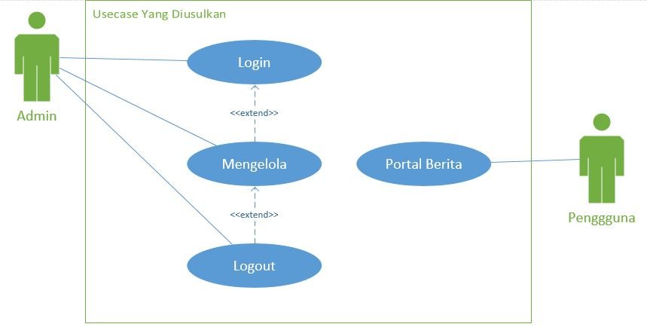
4.2.4 Usecase Diagram

Gambar 4.4. Usecase Diagram Yang Diusulkan

4.2.5. Skenario Usecase
Skenario yang penyusun usulkan adalah sebagai berikut :
- Login
Tabel 4.3. Skenario Usecase Login

Nama Use Case | Login
Tujuan | Masuk kedalam sistem informasi web kecamatan Jatinangor
Deskripsi | Admin melakukan login
Aktor | Admin
Skenario Utama
Kondisi Awal | Admin masuk ke halam login
Admin |  | REAKSI SISTEM
Memasukan username dan password
Admin mengklik tombol login
 |  | Cek data login
 |  | Masuk ke halaman menu
Kondisi Akhir | Admin berhasil login
Skenario Alternatif
 |  | Alter-3 validasi data login
 |  | Alter-3 login gagal
Alter-4 Masukan kembali username dan password
Kondisi Akhir | Admin berhasil login

- Mengelola
Tabel 4.4. Skenario Usecase Mengelola

Nama Use Case | Mengelola
Tujuan | Untuk mengelola portal berita pada website kecamatan Jatinangor
Deskripsi | Admin mengelola portal berita dan informasi sebelum di unggah ke website
Aktor | Admin
Skenario Utama
Kondisi Awal | Admin masuk ke halaman menu utama
Admin |  | REAKSI SISTEM
Admin mengedit terlebih dahulu berita berdasarkan title
Admin mengklik tombol edit
 |  | Melakukan perubahan data
Kondisi Akhir | Admin berhasil mengelola portal berita

- Logout
Tabel 4.5. Skenario Usecase Logout

Nama Use Case | Logout
Tujuan | Logout akun admin
Deskripsi | Admin melakukan logout akun
Aktor | Admin
Skenario Utama
Kondisi Awal | Admin masuk ke menu logout
PEMUSTAKA |  | REAKSI SISTEM
Admin mengklik logout
 |  | Destroy username & password
 |  | Keluar dari aplikasi
Kondisi Akhir | Admin sudah berhasil logout

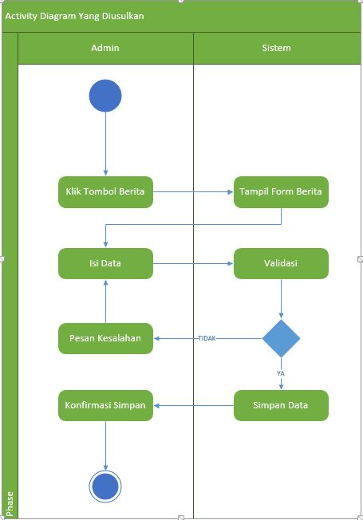
4.2.6. Activity Diagram

Gambar 4.5. Acitivity Diagram Yang Diusulkan

4.3. Perancangan Antar Muka

4.3.1. Struktur Menu
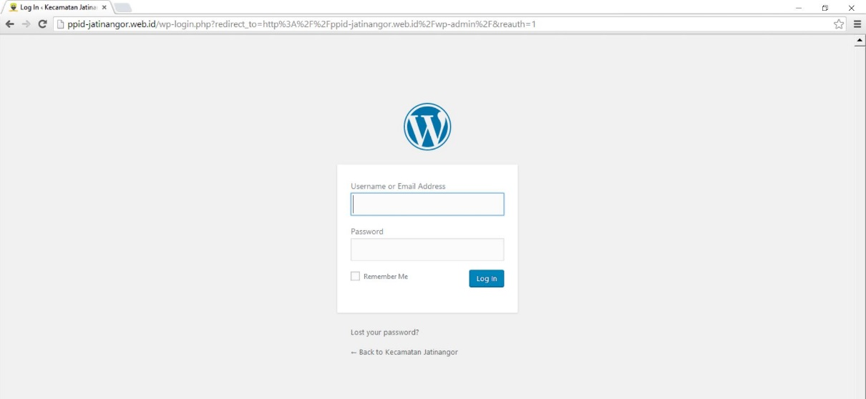
Menu login

Gambar 4.6. Struktur Menu Login

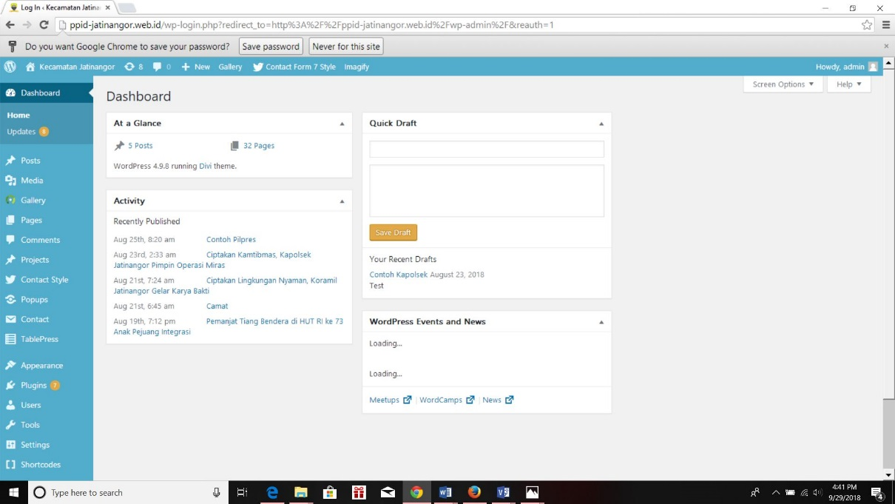
Menu Dasboard

Gambar 4.7. Struktur Menu Dasboard
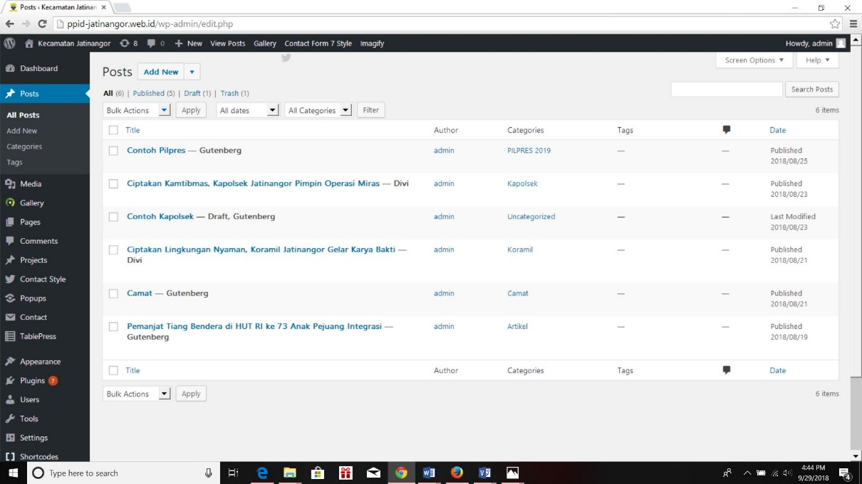
Menu Portal Berita

Gambar 4.8. Struktur Menu Portal Berita

4.3.2. Perancangan Input
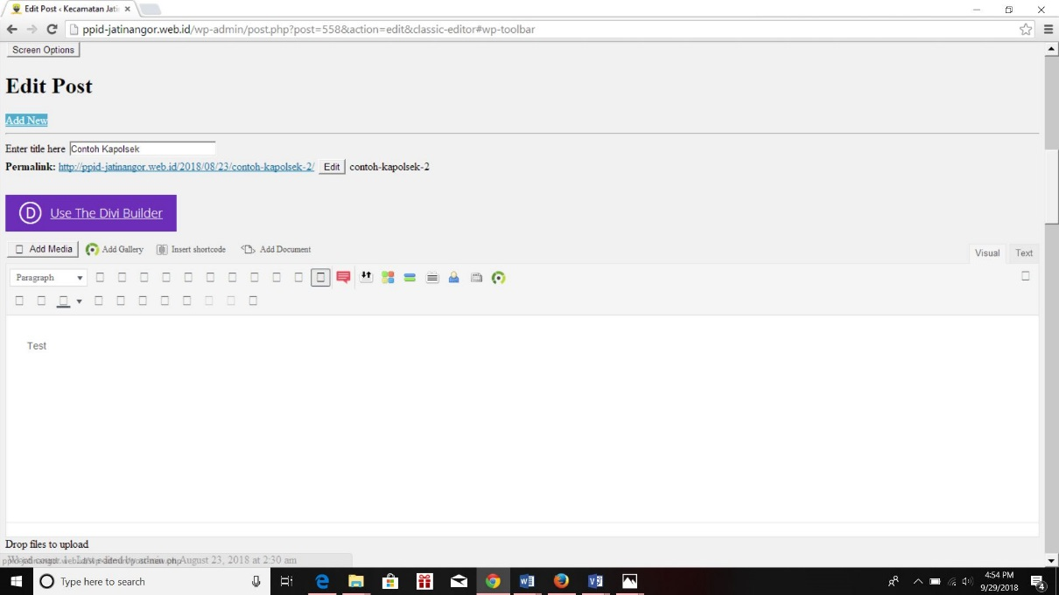
Input Berita

Gambar 4.9. Perancangan Input Berita

4.3.3. Perancangan Output
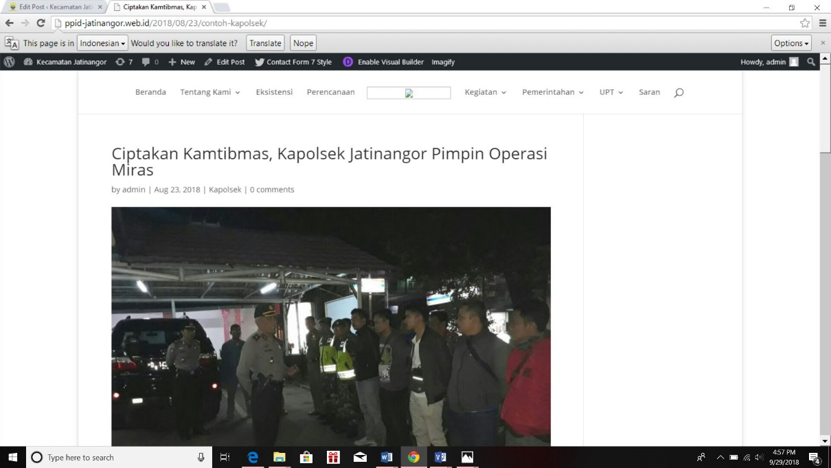
Output Portal Berita

Gambar 4.10. Perancangan Output

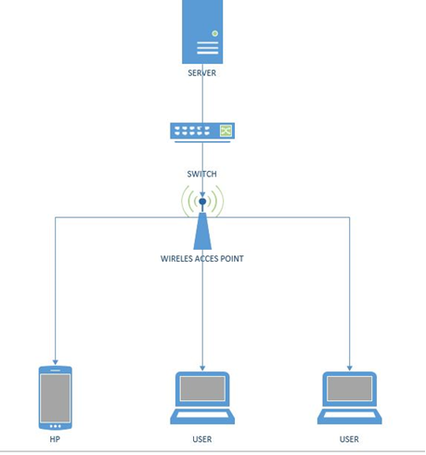
4.4. Perancangan Arsitektur Jaringan

Gambar 4.11. Perancangan Arsitektur Jaringan

